

Tabla de contenido

1. Introducción 3

2. Instalación Apache 4

2.1. Configuración del firewall 5

3. Configuración Host Virtuales 6

3.1. Host adrian.com 6

3.2. Host alba.com 7

3.3. Host aguilar.com 8

4. Bibliografía 9

1. Introducción

En esta práctica vamos a instalar un servidor Apache sobre el que crearemos tres hosts virtuales distintos a los que responderá la misma máquina.

1. Instalación Apache

Mediante el comando “*sudo apt-get install apache2*” instalamos el servicio apache, que se inicia según termina, de forma que si en un navegador buscamos la dirección IP debería de mostrarnos la página de inicio de Apache.

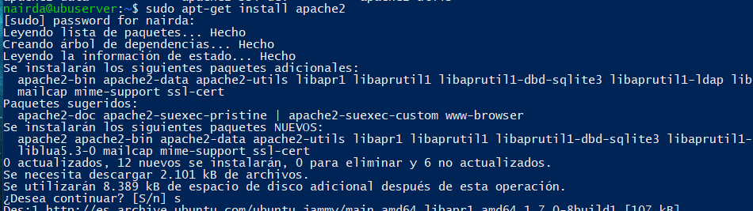

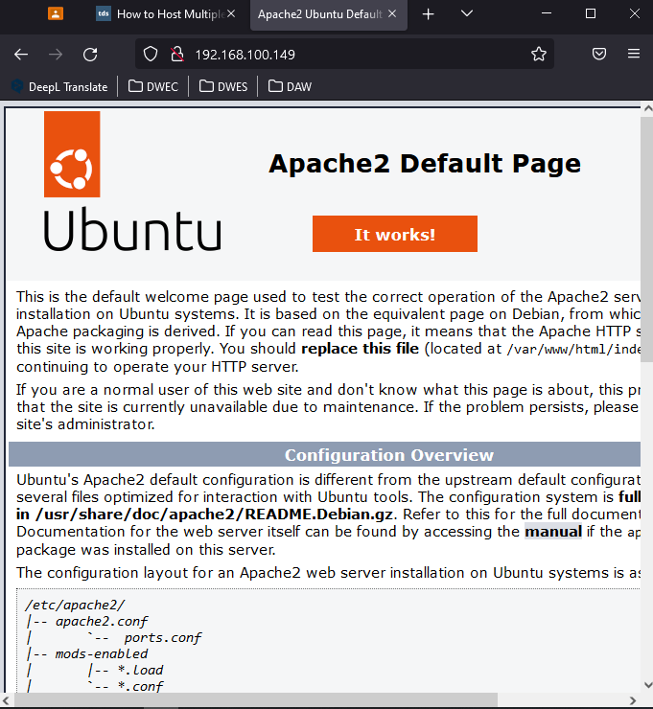

De esta forma, comprobamos que el servidor se ha instalado de manera correcta, y sin errores.

2. 1. Configuración del firewall

De cara a permitir las conexiones entrantes hacia el servidor, habilitamos el firewall y le configuramos las reglas oportunas para permitir la comunicación por el puerto 80 y el 443.

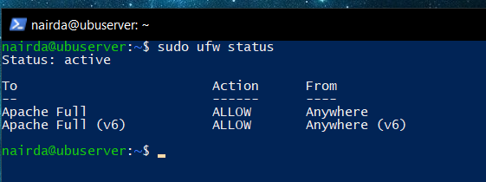

Para ello, habilitamos el perfil “*Apache Full*” que permite la comunicación por estos puertos.

3. Configuración Host Virtuales

Para la creación de los hosts, se han de definir en la carpeta **/etc/apache2/sites-available.** Dentro de esta carpeta es donde vamos a definir los distintos dominios o host virtuales que vamos a crear.

1. 1. Host adrian.com

Copiando el fichero de configuración de sites-available que viene por defecto, se crea el fichero con el nombre del sitio que va a representar y le asignamos la carpeta donde se van a encontrar las páginas de este dominio.

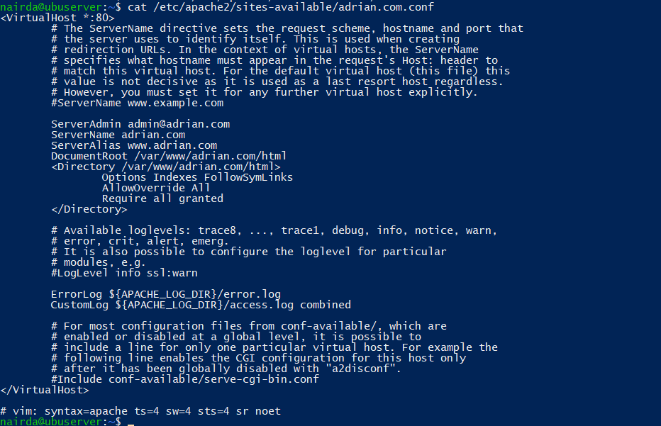

Además, hay que activar el domino para que sea accesible.

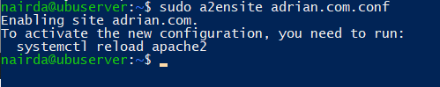

Esto crea un enlace simbólico hacia la carpeta **/etc/apache2/sites-enabled** que es la encargada de decirle al servicio qué dominios puede resolver.

* 1. Host alba.com

De igual forma que en el anterior, se genera el fichero *alba.com.conf*

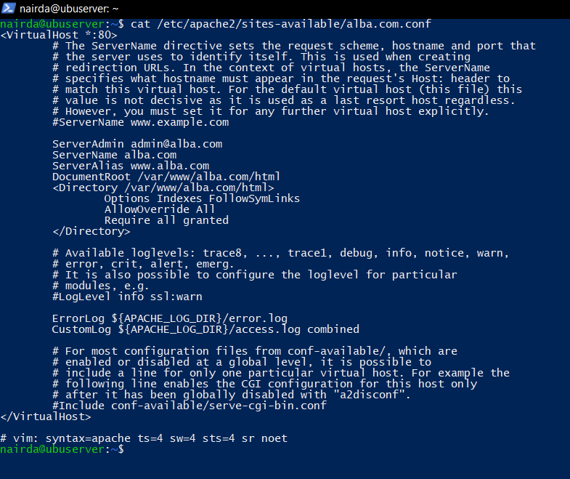

* 1. Host aguilar.com

Y, por último, se crea el fichero de configuración para el dominio **Aguilar.com**

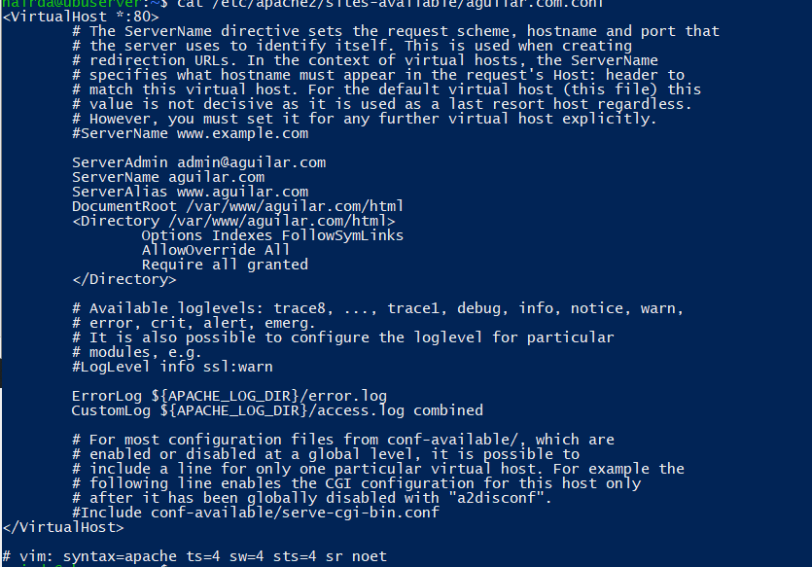

1. Bibliografía

* <https://towardsdatascience.com/how-to-host-multiple-website-with-apache-virtual-hosts-4423bd0aefbf>